课程教学进度计划表
一、基本信息
课程名称 | 中国玉石概论
课程代码 | 2120103 | 课程序号 | 0886 | 课程学分/学时 | 2/32
授课教师 | 徐娅芬 | 教师工号 | 19124 | 专/兼职 | 专职
上课班级 | 宝石21级 | 班级人数 | 22 | 上课教室 | 二教107
答疑安排 | 时间 : 周四12:00-12:45 地点: 珠宝230 电话：18271397061
课程号/课程网站 | 云班课5197882
选用教材 | 中国玉石学概论（第二版），廖宗廷 等 编著，中国地质大学出版社
参考教材与资料 | 宝石学与宝石鉴定（第三版），孟祥振 赵梅芳 编著，上海大学出版社  宝玉石学，郭守国 王以群 主编，学林出版社  系统宝石学（第二版），张蓓莉主编，地质出版社

二、课程教学进度安排
课次 | 课时 | 教学内容 | 教学方式 | 作业
2 | 4 | 绪论；和田玉矿物组成，结构，性质，品种，鉴别等 | 讲课
3 | 4 | 翡翠矿物组成，结构，性质，品种等 | 讲课
4 | 4 | 翡翠术（俗）语，A货、B货、C货、漂白浸蜡、覆膜，鉴别等 | 讲课 | √
5 | 4 | 绿松石，岫玉，独山玉，成分、性质、鉴别等 | 讲课
6 | 4 | 欧泊，玉髓，成分、性质、鉴别 | 讲课 | √
7 | 4 | 玛瑙、石英岩类玉石，成分、性质、鉴别 | 讲课
8 | 4 | 木变石，青金石，寿山石等 | 讲课
9 | 4 | 青田石，巴林石，珊瑚，煤玉，琥珀，象牙 | 讲课
10 | 4 | 孔雀石，蔷薇辉石，菱锰矿，葡萄石，硅孔雀石，萤石 | 讲课
11 | 4 | 中国古玉器简介 | 讲课 | √
三、考核方式
总评构成 | 占比 | 考核方式
X1 | 40% | 期末闭卷测试
X2 | 20% | 自学报告
X3 | 25% | 小组论文
X4 | 15% | PPT答辩

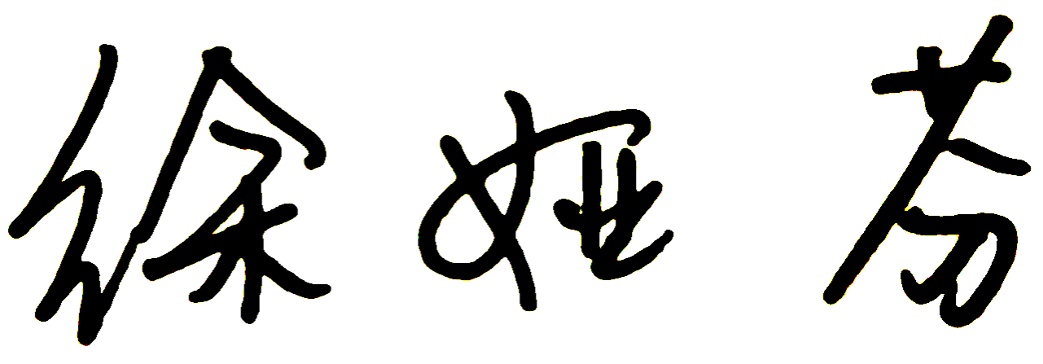
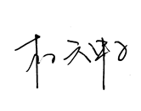
任课教师： 系主任审核： 日期：2024.09

